





产品名称： 边缘计算智能网关HMU2000

上市时间： 2018年6月1日

**产品手册**

www.huayuan-iot.com

HMU2000产品手册

深圳华远云联数据科技有限公司为客户提供全方位的技术支持，用户可与就近的深圳华远云联数据科技有限公司办事处或客户服务中心联系，也可直接与公司总部联系。

深圳华远云联数据科技有限公司

版权所有，保留一切权利。

内容如有改动，恕不另行通知。

深圳华远云联数据科技有限公司

地址：广东省深圳市南山区留仙大道1998号金骐智谷大厦405

邮编：518055

公司网址：www.huayuan-iot.com

客户服务热线：0755-86707656

E-mail: [service@huayuan-iot.com](mailto:service@huayuan-iot.com)



目录

HMU2000产品手册 1

1. 产品简介 3

2. 产品特性 3

3. 技术规格 3

4. 产品接口及指示灯状态说明 4

4.1 产品接口 4

4.2 指示灯状态说明 4

4.2 采集口定义 5

5. 产品安装指南 5

5.1 产品安装环境 5

5.2 产品装配清单 6

6. 硬件接入方式示例 7

7. 配置指南 7

7.1登录 7

7.2联网配置 8

7.3 AP配置 8

7.4 LAN配置 9

7.5 基础配置 10

# 产品简介

HMU2000产品是华远云联自主研发的新一代工业级智能物联网网关。实现对工业现场，电力能源、数据中心、智能楼宇、智能制造等应用终端的数据采集，利用独有的边缘计算技术，实现底端协议处理、复杂时间处理、变化数据上送、自动发现设备。

HMU2000智能网关不仅实现了对不同感知设备的数据采集、而且实现了实时推送云视频的功能。

# 产品特性

* 支持以太网，GPRS/4G/5G/WIFI(支持AP或STA/AP和STA模式)无线通信接入，NB-IOT，以及GPS定位.
* 独有的边缘计算技术实现网络边缘数据预处理，降低时延，减轻云端计算负荷。
* 支持MODBUS协议、MQTT协议(支持MQTT开放协议)、SNMP协议、电总协议、IEC104协议等多种标准和私有接入协议。
* 支持30天离线数据、7天离线视频图像(配TF内存卡)。
* 支持视频推送至海鸥云平台，无插件浏览。
* 支持手机APP和WEB浏览。
* 支持自动升级、远程配置。

# 技术规格

|  |  |
| --- | --- |
| 规格型号 | HMU2000(WIFI版)/ HMU2000(4G版)/ HMU2000(NB-IOT版) |
| 兼容设备 | 目前支持一百多个设备接入  具体见：http://lab.huayuan-iot.com/depot/#/protocols |
| 工作温度 | -10℃~+55℃ |
| 工作湿度 | 5-95% RH |
| 存储环境 | -40 ~ 105°C，5 ~ 95% RH（无凝露） |
| 输入电压 | 12V直流 |
| 工作电流 | <2A |
| 最大功耗 | 24W |
| 设备接口 | RS485/RS232串口 |
| 接口保护 | 防静电2KV |
| 入网方式 | 以太网/GPRS/4G/ WIFI/无线 |
| 外观尺寸 | 173（长）*98（宽）*28（高）（mm） |
| 产品重量 | 760克 |
| 串口波特率 | 2400-115200 bps |
| 接入设备传输距离 | <=200m |

# 产品接口及指示灯状态说明

## 4.1 产品接口

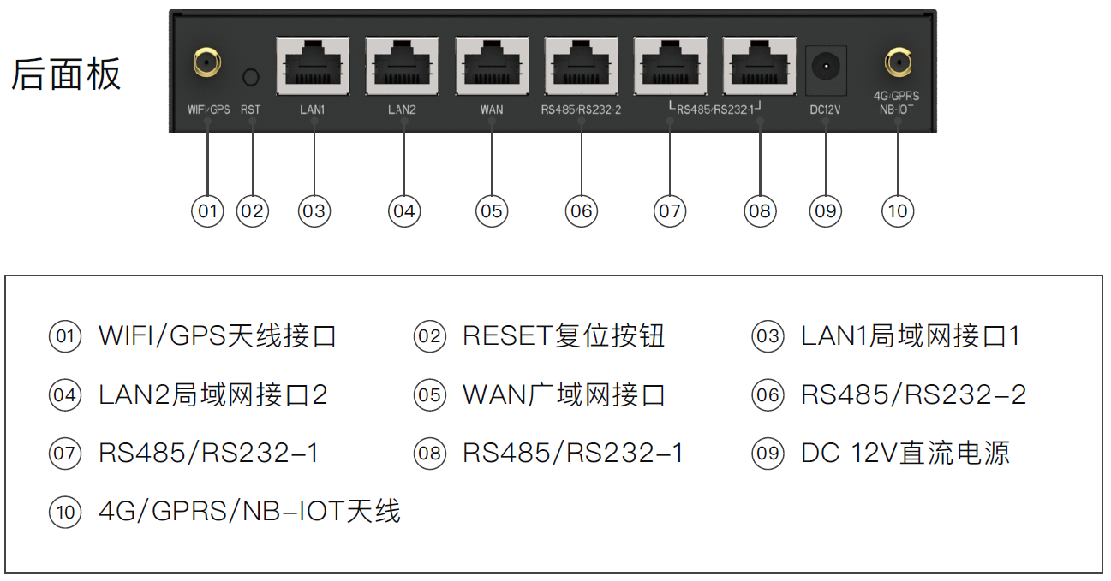

## 4.2 指示灯状态说明

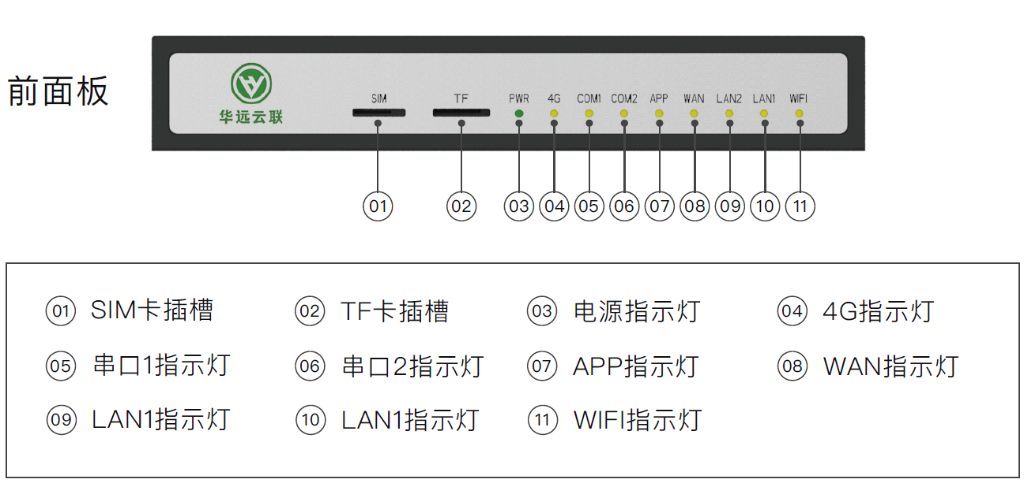

## 4.2 采集口定义

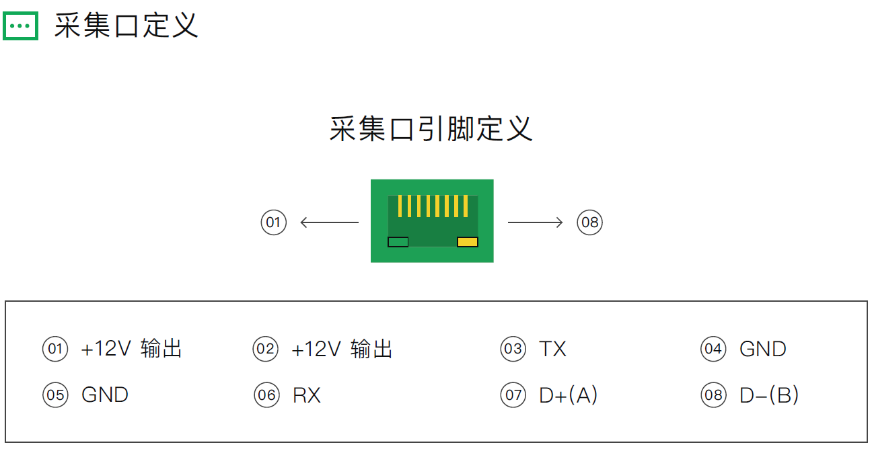

***特别注意：***

* 采集口6，7，8带12V电压输出，使用前请务必确认是否需要该接口的电压。
* **不能直接用网线与其它设备的网口直连，12V电压会烧坏网口甚至整个设备。**

# 产品安装指南

## 5.1 产品安装环境

HMU1000设备安装环境应通风良好，远离水源、热源和易燃易爆物品；

避免阳光直射；

避免安装在有粉尘、挥发性、腐蚀性物质和盐分过高的环境；

## 5.2 产品装配清单

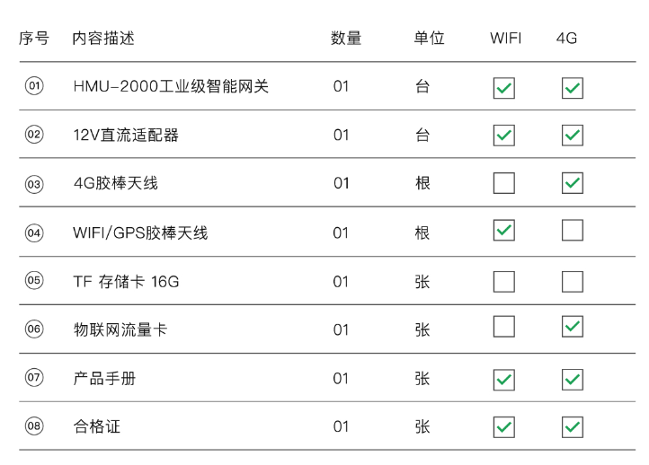

# 硬件接入方式示例

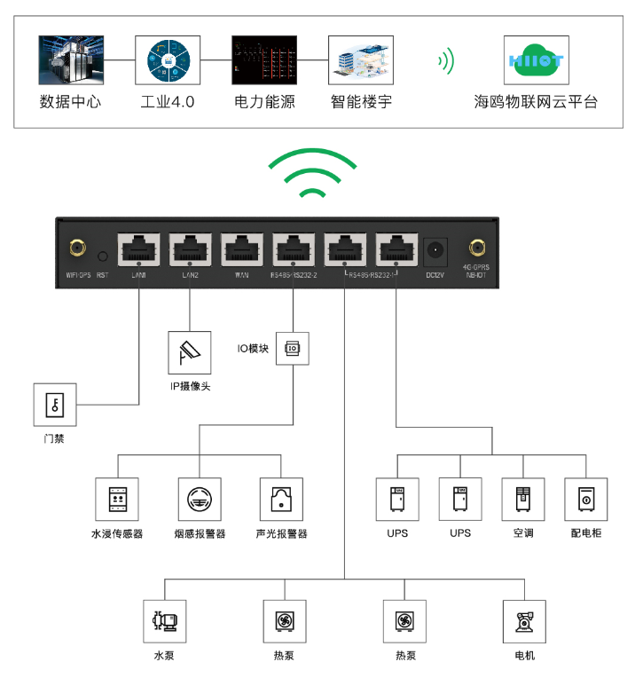

# 配置指南

## 7.1登录

默认登录地址都是192.168.1.1

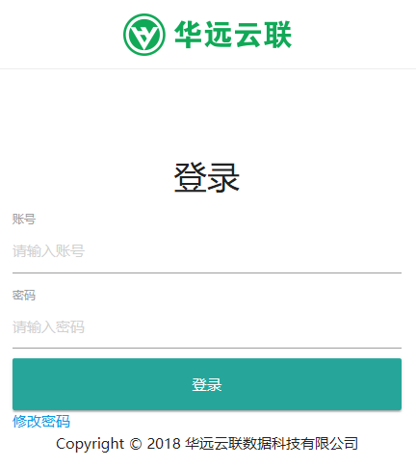

初始admin

初始admin

## 7.2**联网配置**

HMU2000支持三种联网方式，分别是有线接入，WIFI接入和4G接入。

HMU2000(WIFI版)支持WIFI接入

HMU2000(4G版)支持4G接入

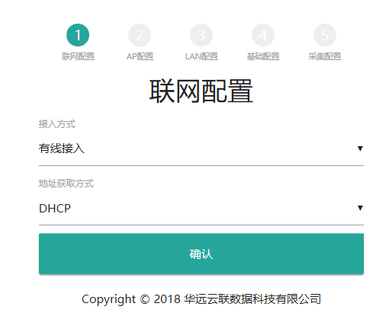

点击下拉箭头，可以选择DHCP或者静态IP两种方式获得IP地址

点击下拉箭头，可以选择有线/WIFI/4G方式接入互联网

## 7.3 AP配置

AP配置后，可以把HMU2000当作WIFI热点接入其它终端设备，以下是配置方式：

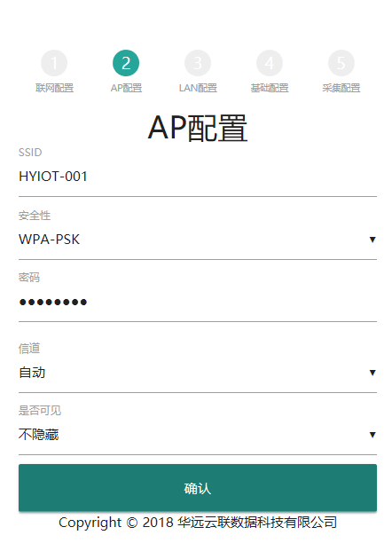

自定义密码

点击下拉箭头，可以选择安全方式

自定义SSID号

## 7.4 LAN配置

此处可以更改默认的IP地址和子网掩码，如下图，根据实际情况修改，如果出现IP地址冲突，可在此处修改。

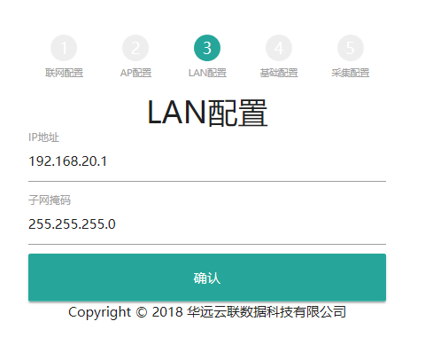

## 7.5 基础配置

根据实际情况进行修改，一般保存出厂默认。

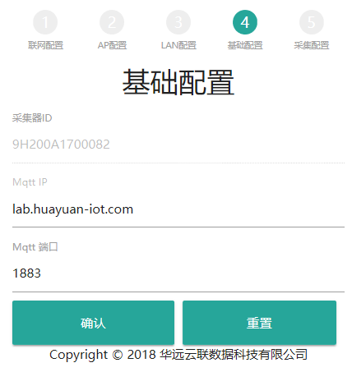

默认端口1883

MQTT的IP地址